冻结斜井井壁结构设计系统

界面设计说明

撰写人：贾澎涛

1. **软件名称**：冻结斜井井壁结构设计系统
2. **软件封面**

类似于下图设计，含有“西安科技大学”和“中煤西安设计工程有限责任公司”的名称和Logo。颜色淡淡的，双方的主建筑隐约可见，作为背景，但不喧宾夺主。



1. **系统主界面**

软件界面颜色淡蓝色（同锚杆支护软件界面），主界面菜单字体大一些（下图左上角），工具栏也大一些。

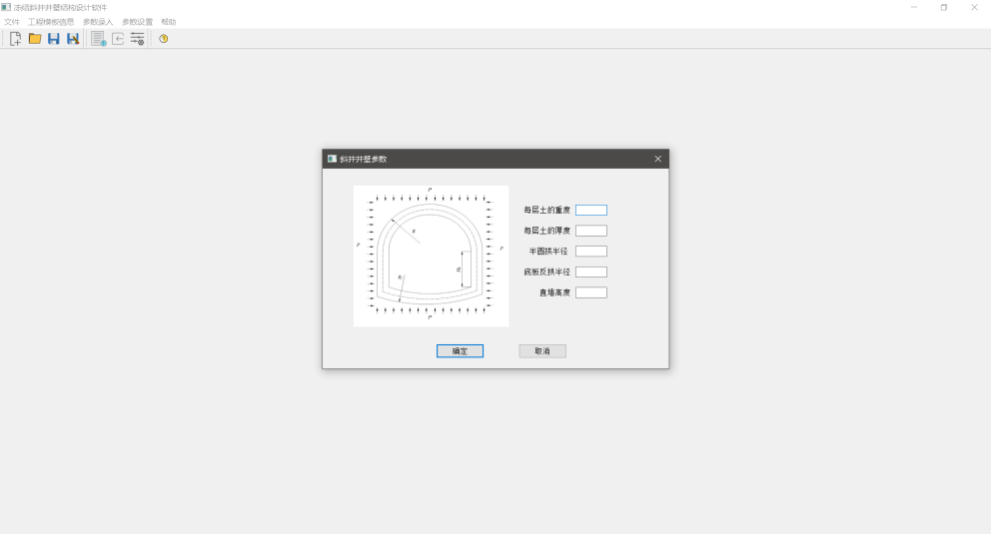

1. 设置工程模板信息界面

类似于下图，可直接采用锚杆支护软件的该界面

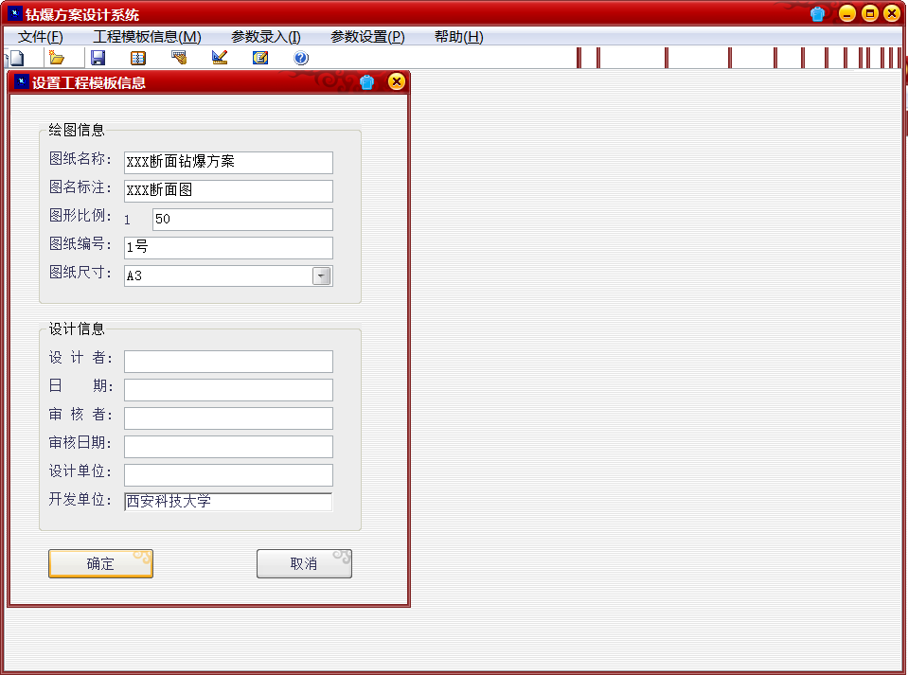

1. **井壁结构选型界面**

是一个单选界面，界面风格同前，矩形、梯形简单的图自己绘制一下。图的尺寸要基本一致。我会把图片发给你。

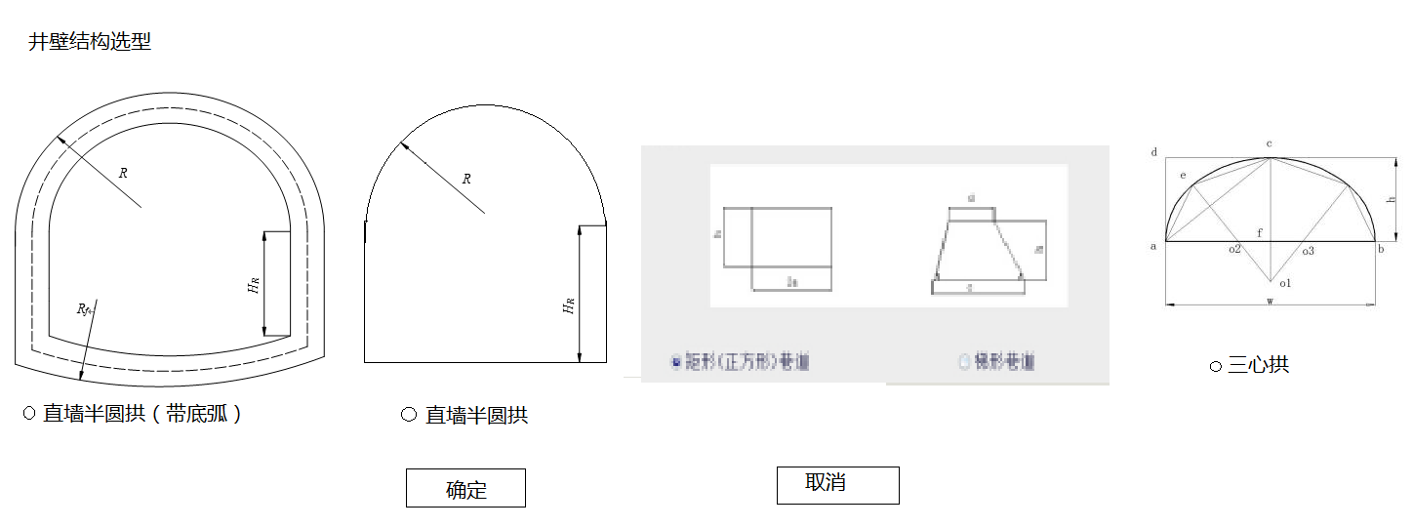

界面字体方面的风格参考下图：每个界面左上角有个大字带下划线的标题。界面颜色不要红色的，要淡蓝色。

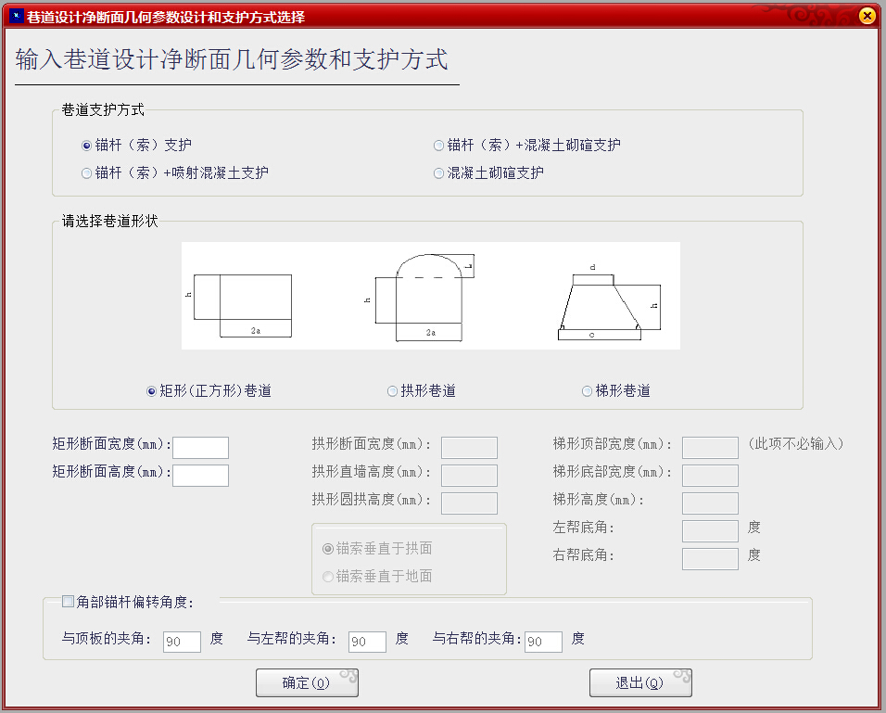

1. **直墙半圆拱（带底弧）参数录入界面**

我改了一下你的界面，按以下元素录入。字体大小等风格和前面统一。

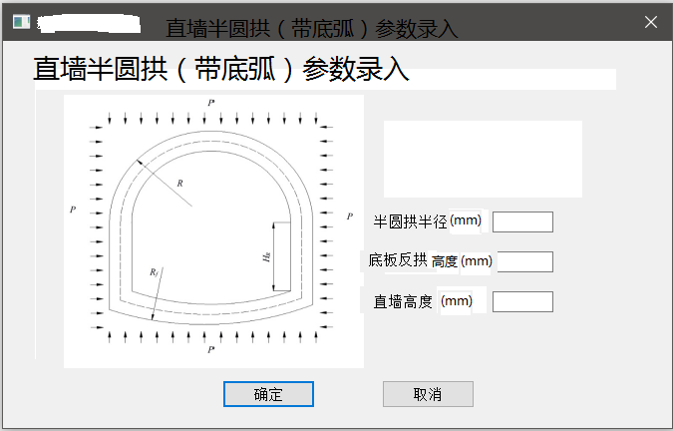

1. **井壁外荷载计算参数录入**

如果按钮没有圆形的，就方形的就可以。

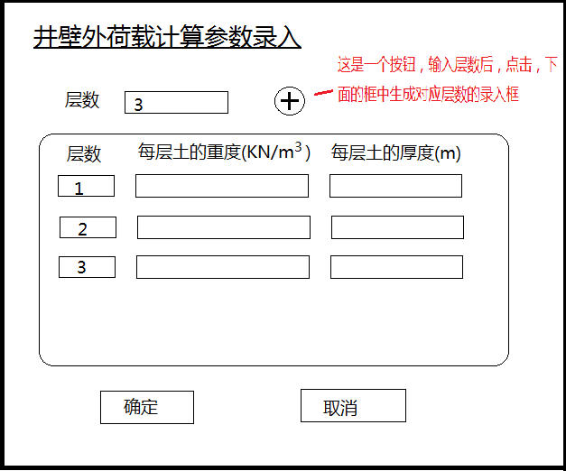

1. **内力计算结果**

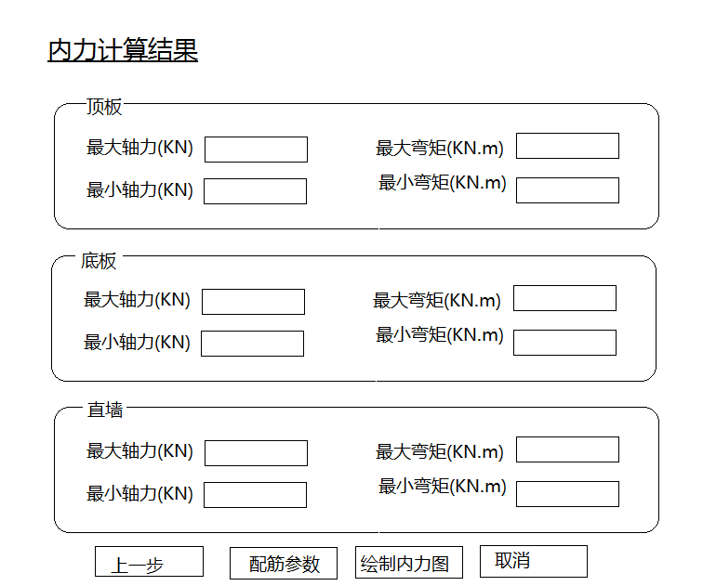

5-8的界面都加一个上一步按钮

1. **配筋参数选择**

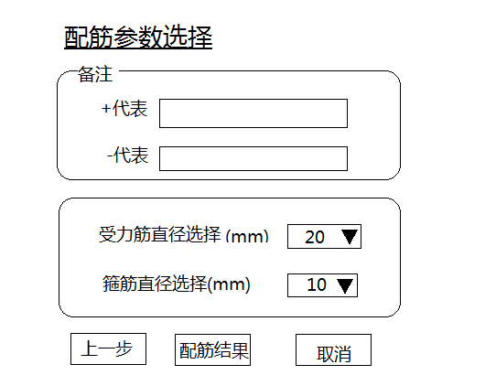

1. **配筋计算结果**

